

**Objet : Mémoire de thèse**

Analyse de l’effet Morton dans les turbines à vapeur

Doctorant : Silun Zhang

Directeur de thèse : Mihai Arghir (Pprime)

Encadrant industriel : Mohamed-Amine Hassini (EDF)

# Résumé

Dans le domaine de machine tournante (turbines à vapeurs, turbocompresseurs et autres turbomachines), l’effet Morton désigne le mécanisme de la création d’une source d’excitation synchrone due à la déformation thermique du rotor dans les paliers hydrodynamiques. Par abus de langage, cette source vibratoire est souvent dénommée balourd thermique. Sous l’effet de ce balourd, l’amplitude et la phase des vibrations synchrones de rotor évoluent progressivement dans le temps. Dans la plupart des cas, l’effet Morton reste stable et l’influence du balourd thermique sur les vibrations n’est pas nuisible au fonctionnement de la machine. Cependant, si les conditions sont favorables, le comportement dynamique du rotor deviendrait instable et le phénomène de l’effet Morton instable pourrait se produire.

Pour mieux comprendre et analyser les conditions du déclenchement de ce scénario destructif, il est nécessaire de simuler l’effet Morton de manière précise. Cette simulation nécessite de coupler plusieurs modèles qui traitent les phénomènes physiques concernés. Ces modèles sont respectivement **le modèle de la lubrification hydrodynamique**, **le modèle thermomécanique du rotor** ainsi que **le modèle de la dynamique du rotor**. Ce couplage multi-physique n’est pas simple à cause des échelles des constantes de temps différentes entre le phénomène thermomécanique et celui de la dynamique. La stratégie du moyennage du flux thermique dans le temps permet de surmonter cette difficulté et de réduire le temps de calcul. La modélisation de l’effet Morton est validée par une confrontation entre les résultats numériques et les résultats expérimentaux issus du **B**anc de l’**E**ffet **M**orton (**BEM**).

En utilisant ce modèle complet de l’effet Morton, une méthode basée sur les coefficients d’influence est ensuite exploitée pour analyser de l’effet Morton. Les applications de cette méthode sur les cas concrets permettent d’éclairer le mystère de l’effet Morton instable.

**Mots-clés :** instabilité des vibrations synchrones, Effet Morton, balourd thermique**,** paliers hydrodynamiques, thermo-hydrodynamique (THD), déformation thermique du rotor

# Abstract

A rédiger

# Remerciements

Ce travail a été réalisé dans le cadre d’un partenariat entre le Laboratoire Pprime (Département de Génie Mécanique et Systèmes Complexes) de l’Université de Poitiers et l’équipe machine tournante du département ERMES (ElectRotechnique et MEcanique des Structures) d’EDF R&D Saclay.

Je voudrais d’abord remercier mon directeur de thèse, M. Mihaï ARGHIR, pour son aide, ses conseils et la confiance qu’il m’a accordée. J’ai beaucoup appris à ses côtés.

Je tiens à exprimer ma gratitude envers mon encadrant chez EDF : M. Mohamed-Amine HASSINI, pour sa disponibilité et son aide précieuse durant toute la durée de cette thèse.

La reconnaissance et le mérite vont aussi à M. Thibaud PLANTEGENET, avec qui je travaille beaucoup ensemble.

Merci à tous les membres de l’équipe Machines tournantes avec qui j’ai passé la majeure partie de mon temps. Merci de m’avoir aussi bien intégrée à l’équipe et aux discussions. Une pensée particulière pour mon chef du groupe Fabrice Junker qui m’a beaucoup soutenu durant ces trois ans. Merci également aux collègues du laboratoire Pprime.

# Table des matières

Résumé 2

Abstract 3

Remerciements 4

Table des matières 5

Nomenclature 6

Introduction générale 9

Chapitre 1 : Etude bibliographique 10

1.1. Instabilités de la vibration synchrone 10

1.1.1. Mise en évidence par cas industriels 11

1.1.2. Effet Newkirk 13

1.1.3. Effet Morton 15

1.2. Etudes expérimentales 16

1.3. Etudes numériques 18

1.3.1. Méthodes inspirées de la théorie du contrôle 18

1.3.2. Méthodes du balourd critique prédéfini 20

1.3.3. Méthodes du rapport thermique 22

1.3.4. Méthodes non-linéaire en régime transitoire 22

1.4. Stratégie de modélisation numérique 24

1.5. Conclusion 27

Conclusion générale 28

Bibliographie 29

# Nomenclature

|  |  |
| --- | --- |
|  | |
| **Chapitre 1** | |
|  | différence de la température à la surface du rotor dans le palier |
|  | rapport (ratio) entre le flexion initial et celle après la déformation |
|  | flexion du rotor sous forme vectorielle |
|  | fonctions de transfert |
|  | coefficients d’influence de l’effet Morton |
|  | balourd initial imposé |
|  | charge statique due au poids du rotor |
|  | balourd critique prédifini |
|  | vitesse de rotation en [] |
|  | les vecteurs de déplacement, de vitesse et d’accélération globaux |
|  | matrice de masse |
|  | matrice de raideur |
|  | matrice d’amortissement |
|  | matrice gyroscope |
|  | vecteur de force des balourds |
|  | vecteur de force de la gravité |
|  | vecteur de force aux paliers |
|  | déflection après la déformation thermique |
|  | masse du disque en porte à faux |
|  |  |
| **Chapitre 2** |  |
|  |  |
|  | |
| **Chapitre 3** |  |
|  | masse volumique |
|  | capacité thermique massive |
|  | conductivité thermique |
|  | capacité thermique volumique |
|  | vecteur normale à la surface |
|  | coefficient de convection ou d’échange |
|  | température ambiante ou celle à l’extérieur de la structure |
|  | surfaces de convection thermique, adiabatique, flux thermique, température |
|  | vecteur des températures nodales |
|  | matrice de masse thermique |
|  | matrice de rigidité thermique |
|  | vecteur du second membre |
|  | instant temporel |
|  | pas de temps temporel |
|  | vecteur des valeurs propre et la plus grande valeur propre dans ce vecteur |
|  | matrice du comportement élastique |
|  | coefficient de Lamé |
|  | module de cisaillement |
|  | module de Young |
|  | coefficient de Poisson |
|  | vecteur de contrainte |
|  | vecteur de déformation |
|  | vecteur du coefficient de dilatation thermique |
|  | différence de la température à la surface du rotor dans le palier |
|  | déplacement et rotation d’un point sur la fibre neutre du rotor homogène |
|  | translation dans les directions X et Y |
|  | rotations autour de l’axe X et de l’axe Y |
|  | vitesse de rotation du rotor en tr/min |
|  | moment d’inertie diamétral du rotor |
|  | moment d’inertie polaire du rotor |
|  | Indice algébrique qui remplace les numéros 1 et 2 pour désigner le palier |
|  | forces fluides générées au niveau du palier |
|  | force du balourd positionné au disque. |
|  | raideurs de palier |
|  | amortissements de palier |
|  | les vecteurs de déplacement, de vitesse et d’accélération globaux |
|  | matrice de masse |
|  | matrice de raideur |
|  | matrice d’amortissement |
|  | matrice gyroscope |
|  | vecteur de force des balourds |
|  | vecteur de force de la gravité |
|  | vecteur de force aux paliers |
|  | nombre du pas de temps pour réaliser l’intégration temporelle |
|  | vecteurs résiduels du variable d’état, du déplacement, de la vitesse |
|  | matrice jacobienne de la méthode d’intégration temporelle |
|  | vecteur de l’incrément de correction sur le déplacement et la vitesse |
|  | vecteur residuel entre la solution initale et la solution périodique |
|  | vecteur de l’état qui représente la solution de l’équation du mouvement |
|  | période de la rotation |
|  | itération de Newton-Raphson ou itération de nombre de période |
|  | vecteur de l’état ou solution initiale (position et vitesse initiales) |
|  | vecteur de l’état après une période à partir de la solution initiale |
|  | vecteur residuel entre l’état initale et l’état après une période |
|  | vecteur des petites perturbations |
|  | matrice jacobienne de la méthode de shooting |
|  | matrice identité |
|  | matrice de monodromie |
|  | tolérences de convergence |
|  | masse du balourd |
|  | distance du balourd |
|  | Phase du balourd |
|  | vitesse de rotation en rad/s |
|  | balourd thermique |
|  | force du balourd thermique exprimé au repère du rotor |
|  | translation dans les directions X et Y exprimé au repère du rotor |
|  | rotations autour de l’axe X et de l’axe Y exprimé au repère du rotor |
|  | matrice de rotation |
|  | force du balourd thermique modélisé par le défaut de la fibre neutre |
|  |  |
| **Chapitre 4** |  |
|  |  |
|  | |  |
| **Chapitre 5** |  |
|  |  |
|  | |  |
|  |  |
|  |  |

# Introduction générale

A rédiger

# Chapitre 1 : Etude bibliographique

Ce chapitre présente les principaux travaux consacrés à la compréhension et l’analyse de l’instabilité de la vibration synchrone provoquée par l’effet Morton dans la littérature. Tout d’abord, les premiers symptômes de cette instabilité vibratoire sont mis en évidence par deux cas industriels. Ensuite, les explications qualitatives sont données sur cette instabilité, communément appelé l’effet Morton instable. Puis, les principales études expérimentales et numériques dédiées à traiter ce phonème sont brièvement décrite. Enfin, la synthèse de ces études permet de fixer une stratégie générale pour simuler et analyser l’effet Morton tout au long de cette thèse.

## Instabilités de la vibration synchrone

Dans la littérature, l’instabilité de la vibration synchrone due à l’effet thermique est connue par deux appellations en fonction de la source de chaleur : L’effet Newkirk et l’effet Morton. L’effet Newkirk est distingué par la chaleur issue du frottement entre les solides alors que l’effet Morton est reconnu par la chaleur générée du cisaillement visqueux de film lubrifiant dans les paliers hydrodynamiques.

L’instabilité de la vibration synchrone du type l’effet Morton était mentionnée depuis 1970s grâce aux travaux des pionniers Morton **[1]** et Hesseborn **[2]**. Cependant, pendant très longtemps, la plupart des recherches à ce sujet ont été publiées dans les rapports internes des entreprises, mais n'étaient pas disponibles au public. A partir des années 1990s, de plus en plus des études commençaient à traiter cette instabilité vibratoire (**Figure 1**). Cependant, les données origines pour mettre en évidence du phénomène restaient restreintes. Les deux cas industriels dans la suite sont des rares exemples qui illustrent ses premiers symptômes.



Figure 1 : publications technique sur l’instabilité du type l’effet Morton (Tong et al. **[3]** )

### Mise en évidence par cas industriels

En 2008, Schmied, Pozivil et al. **[4]** ont publié une étude du cas concernant un turbo-détenteur accouplé avec un compresseur utilisé en industrie cryogénique. Cette machine servait à fournir la réfrigération pour le procédé de purification des gaz résiduaires dans une usine de traitement de l'éthylène. Le turbo-détenteur possédait des disques lourds en porte-à-faux et un rotor rigide qui fonctionnait aux vitesses élevées vers 18600 tr/min. Pendant un test de fonctionnement, les vibrations synchrones ont été mesurées et elles commençaient à monter brusquement juste au-dessus de la vitesse nominale (**Figure 2**). Les diagrammes polaires des mesures près de la vitesse nominale sont à la **Figure 3**. Ils montrent des changements important des amplitudes et de la phase pendant dix minutes et ses trajectoires suivent une courbe spirale et divergente. A partir de la forme de cette trajectoire, le phénomène de la vibration spirale divergente est défini. En outre, la **Figure 2** illustre également le phénomène de l’hystérésis où le niveau élevé de vibrations persiste malgré la réduction de vitesse en-deçà de 18600 tr/min.

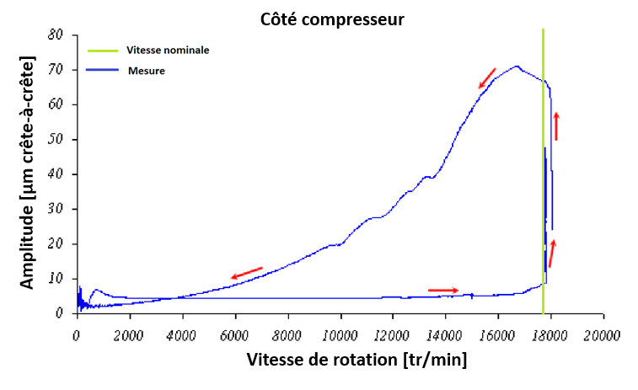

Figure 2 : Phénomène d’hystérésis sur le turbo-détenteur (Schmied et al. **[4]**)

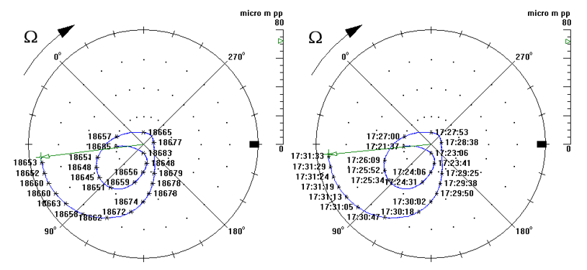

Figure 3 : Vibration spirale constaté sur le côté compresseur (Schmied et al. **[4]**)

En 2011, Lorenz et Murphy **[5]** ont investigué le prototype d’une machine électrique qui possédait un disque massif en porte-à-faux. Durant un test à la vitesse constante 4150 tr/min, les vibrations du rotor étaient mesurées sur deux plans et chaque plan possédait deux capteurs montés à 90 degrés. Les amplitudes des composants synchrones mesurées au cours du temps sont illustrées à la **Figure 4** et ses diagrammes polaires sont illustrés à la **Figure 5**. Selon ces figures, l’amplitude de vibration augmentait lentement pendant les premières deux heures de fonctionnement et devenait soudain excessive. L’augmentation brusque des vibrations a déclenché l’arrêt d’urgence de la machine. Les vibrations spirales divergentes ont été également observées à la **Figure 5**. En plus, le phénomène des vibrations cycliques a été également constaté dans ce cas avant que l’instabilité vibratoire apparaisse.

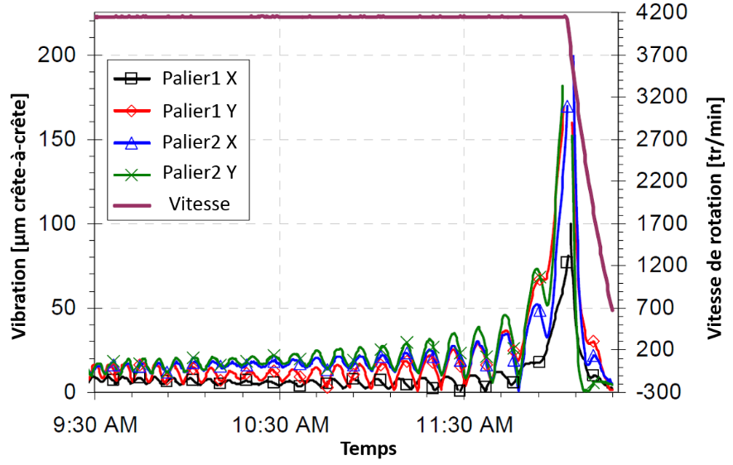

Figure 4 : Vibrations synchrones mesurées au cours du temps (Lorenz et al. **[5]**)

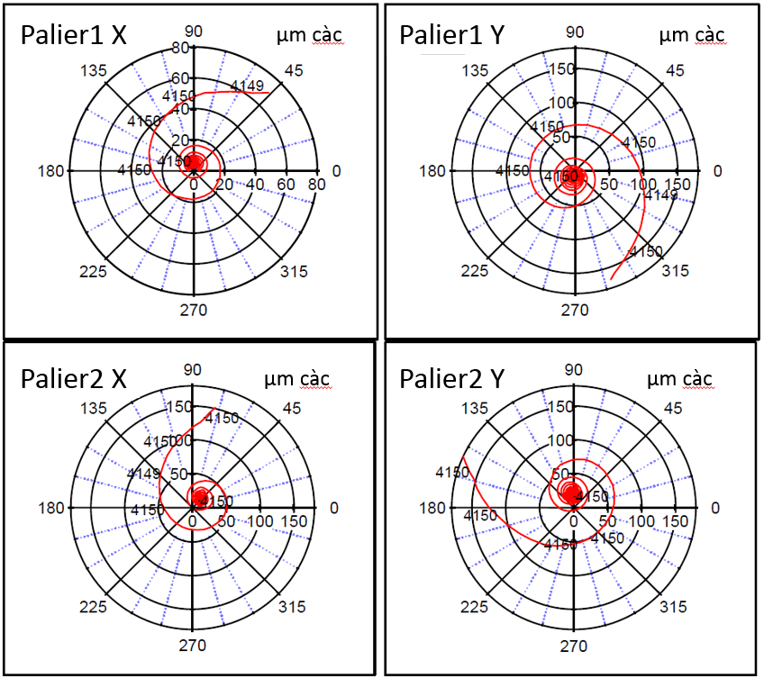

Figure 5 : Diagrammes polaires des vibrations synchrones (Lorenz et al. **[5]**)

Les deux cas présentés mis en évidence l’instabilité de la vibration synchrone qui se développe au cours du fonctionnement des machines. Différente des autres instabilités classiques en dynamique des rotors, cette instabilité vibratoire se cache au début du fonctionnement et n’apparait qu’après un certain du temps. La dépendance du temps orientait les diagnostics du problème vers les effets thermiques qui modifient progressivement les conditions du fonctionnement des machines. En outre, les phénomènes des vibrations spirales, des vibrations cycliques et l’hystérésis sont souvent décrit dans la littérature comme les signatures de cette instabilité à l’origine thermique.

### Effet Newkirk

L’effet Newkirk se produit quand le contact rotor-stator existe et le rotor se comporte avec la vibration synchrone. Ce type des vibrations implique qu’à chaque tour de rotation, une zone spécifique à la surface du rotor frotte contre le stator alors que celle à l’opposition diamétrale ne subit jamais ce contact de friction (**Figure 6**). Par conséquent, un point chaud se produit à l’endroit du contact et un champ de température non uniforme se développe à la surface du rotor. Ce dernier entraine la flexion thermique du rotor et donne lieu au rotor courbé. Cette déformation thermique du rotor engendre une source d’excitation synchrone qui pourrait amplifier le niveau de la vibration synchrone et éventuellement déclencher le comportement instable de rotor.

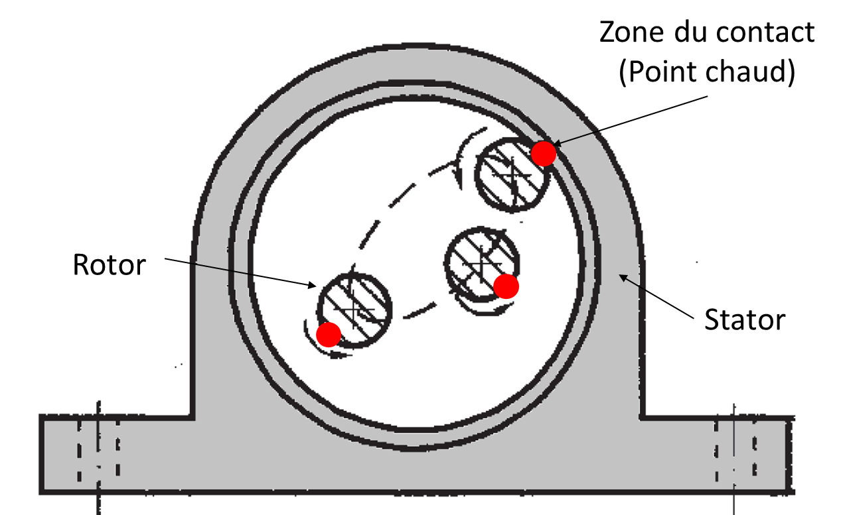

Figure 6 : contact rotor-stator lors de la vibration syncrhone

En 1926, Newkirk a étudié cette instabilité vibratoire pour la première fois **[6]**. Dans son étude, Il a investigué sur l’augmentation progressive de l’amplitude la vibration synchrone due au frottement entre le rotor et les joints labyrinthe d’un générateur à roue hydraulique. Quand la machine fonctionnait au-dessous de sa première vitesse critique (**Figure 7**.**a**), l’amplitude de vibration synchrone s’amplifiait progressivement à cause de la courbure de flexion thermique en phase avec le balourd. Le niveau ample de vibration aggravait le contact rotor-stator et menait à l’instabilité vibratoire. Lors du fonctionnement au-dessus de la première vitesse critique (**Figure 7**.**b**), le rotor se comporte de manière stable. En fait, la courbure de flexion thermique était déphasée du balourd, ce qui a inhibé l’augmentation du niveau des vibrations. Ces résultats a vérifié l’origine thermique de cette instabilité et le mécanisme de sa création est désormais dénommé l’effet Newkirk.

|  |
| --- |
| (a) balourd en phase avec la courbure de flexion thermique (configuration instable) |
| (b) balourd déphasé de la courbure de flexion thermique (configuration stable) |
| Figure 7 : illustration de l’effet Newkirk |

Dans les années 1970s**,** Dimarogonas(**[7]** et **[8]**)a publié un modèle analytique pour analyser l’effet NewKirk. Il a calculé la flexion thermique statique avec un flux thermique arbitraire. Cette flexion thermique était ensuite introduite au modèle dynamique du rotor, ce qui permettait de simuler le comportement dynamique en considérant la flexion thermique. Le modèle final consistait des deux équations différentielles non linéaires qui devaient être résolues numériquement. A l’aide du modèle établi, Dimarogonas indiquait que l’effet Newkirk pouvait mener aux 3 types de comportement dynamique:

1. Vibration spirale divergée où l’amplitude de vibration augmente et la phase de vibration évolue au cours du temps
2. Vibration cyclique où le niveau de vibration oscille autour d’une amplitude constante dans le temps
3. Vibration spirale convergée où les amplitudes de vibration s’évoluent et convergent vers un niveau fixe.

En 1980, Kellenberger **[9]** a constaté l’effet Newkirk sur les turbogénérateurs refroidis au gaz. Le frottement entre le rotor et le stator du turbogénérateur avait lieu par un joint torique, ce qui a donné lieu à la flexion thermique du rotor. Contrairement à la démarche de Dimarogonas, Kellenberger a utilisé des équations linéaires en faisant des hypothèses simples, tel que la flexion thermique du rotor est linéairement proportionnelle à la différence de la température au rotor. En 1987, Schmied **[10]** a indiqué que les vibrations spirales divergées pouvaient également provenir de la distribution non uniforme de la température au rotor qui se développait dans les paliers hydrodynamiques. Cette origine des vibrations spirales divergées est postérieurement dénommée l’effet Morton. En fonction des sources de chaleur qui donnaient lieu à l’instabilité de la vibration synchrone, l’effet Newkirk s’est distingué de l’effet Morton. Malgré cette différence, la nature de ces deux effets reste assez similaire. Ainsi, les méthodes utilisée pour modéliser l’effet Newkirk pourrait également inspirer le travail actuel.

### Effet Morton

L’effet Morton apparait quand le rotor est guidé par les paliers hydrodynamiques et se comporte avec la vibration synchrone. La **Figure 8** illustreune orbite circulaire issue de la vibration synchrone et un rotor tourne à une vitesse constante en précession directe. Un nœud particulier à la surface du rotor est toujours à l’extérieur de l’orbite nommé "point haut". La distance moyennée pendant une période de rotation entre ce point et le coussinet (h2), autrement dit l’épaisseur du film moyenné en face de ce point pendant une période de rotation, est tout le temps plus petite que celle à l’opposition diamétrale (h1). Puisque la chaleur générée par le cisaillement visqueux est proportionnelle au gradient de la vitesse au carré, l’échauffement du rotor n’est pas uniforme dans la direction circonférentielle. Par conséquent, une distribution non uniforme de la température se développe à la surface du rotor et une différence de la température au rotor est ainsi créée. Plus grande l’amplitude de la vibration est, plus importante la différence de la température sera. En outre, prenant en compte la convection du fluide autour du rotor, le point où la température est la plus élevée, nommé "point chaud", sera déphasée du point haut où l’épaisseur du film moyenné h est minimum. D’après Erreur ! Source du renvoi introuvable., plusieurs études expérimentales confirment que le point chaud est retardé par rapport à le point haut et ce déphasage est compris entre 0° et 60°.

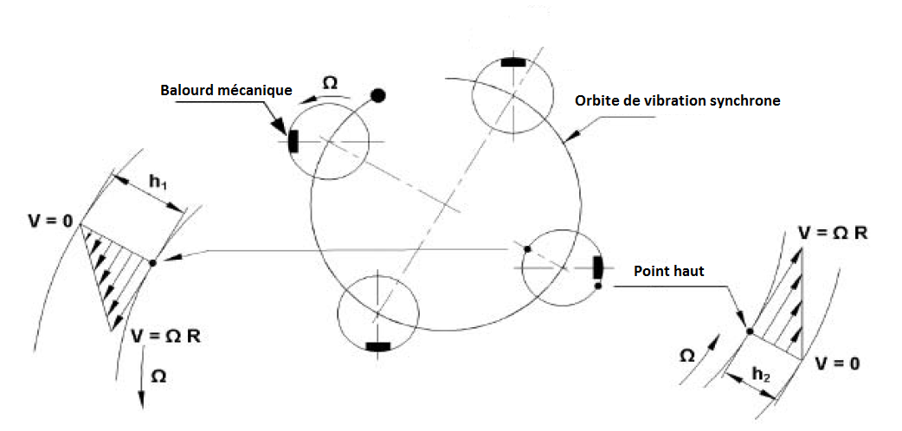

Figure 8 : Explication qualitative de la différence de la température au rotor (de Jongh **[11]**)

Suite à la distribution non-uniforme de la température, la déformation thermique non uniforme développe une flexion thermique et la dilatation thermique (**Figure 9**). Sous configuration d’une masse considérable en porte-à-faux, une source d’excitation pourrait être créée. Cette source d’excitation communément appelée le balourd thermique modifie l’amplitude et la phase de vibration qui sont corrélée avec la différence de la température et la phase du point chaud à la surface du rotor. Quand les conditions de fonctionnement sont favorables, l’instabilité de la vibration synchrone se déclenche. Le mécanisme rétroactif de l’effet Morton est synthétisé à la **Figure 10**. En autre, la dilatation thermique du rotor change également le jeu radial du palier, ce qui agit également sur le fonctionnement dynamique de machine.

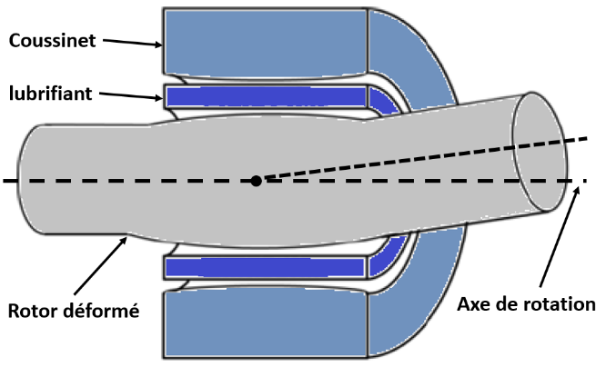

Figure 9 : Rotor déformé thermiquement

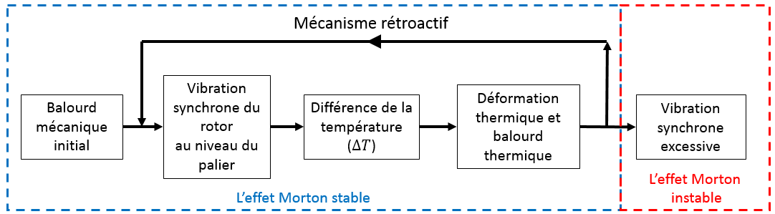

Figure 10 : Diagramme du mécanise de l’effet Morton

En réalité, l’effet Morton existe sur toutes les machines tournantes supportées par les paliers hydrodynamiques du fait qu’aucune machine n’est parfaitement équilibrée et le balourd est reconnu comme l’origine de la vibration synchrone. Par la nature inhérente de la vibration synchrone, l’échauffement non-homogène fait l’effet Morton un phénomène ubiquitaire. La plupart de machines ne sont pas endommagés quand le phénomène est stable, nommé l’effet Morton stable. Cependant, sous certaines conditions, l’instabilité pourrait être produite. Dans ce cas-là, le phénomène est une instabilité de la vibration synchrone dénommée l’effet Morton instable. Il est nuisible à la machine et devrait être prévenu et évité pendant le fonctionnement normal de la machine.

## Etudes expérimentales

Comme mentionné précédemment, le fait que l’instabilité de l’effet Morton ne surgit qu’après un certain temps de fonctionnement sur la machine, le diagnostic de cette instabilité est comme « chasser un fantôme » et assez compliqué. En 2008, de Jongh **[11]** a publié un article de review qui récapitulait les premières recherches sur cette instabilité de la vibration synchrone. Il a introduit l’effet Morton comme un phénomène mal maitrisé et a fourni des explications qualitatives, des cas test et ses solutions empiriques destinées aux industriels. Face au défi du développement de turbomachines de nos jours, cette instabilité apporte de plus en plus d’attention depuis la fin du 20ième siècle.

Les premiers travaux de recherches à propos de l’effet Morton ont conclu que la température non uniforme au rotor dans la direction circonférentielle joue un rôle important. En 1975, Morton **[1]** a construit un banc d’essai équipé d’un disque monté en porte-à-faux dont la vitesse de rotation était de 1800 tr/min. Il a également installé 12 thermocouples autour de ce disque lubrifié par un film fluide afin de mesurer la température circonférentielle du disque. Il a constaté qu’une différence non-négligeable de la température existait dans la direction circonférentielle lors du fonctionnement du rotor même si l’amplitude de la vibration était petite. En 1978**,** Hesseborn **[2]** a continué à investiguer cette différence de la température et a découvert expérimentalement que cette différence de température pouvait augmenter le niveau de vibration sous certaines conditions.

En 1994, De Jongh et Morton **[12]** ont étudié le problème d’une vibration spirale dans un compresseur centrifuge utilisé dans l’exploitation du gaz offshore. Ce compresseur est monté sur deux paliers à patins oscillants et possède un disque lourd en porte-à-faux. Le compresseur exhibait un comportement de la vibration synchrone instable autour de 11500 tr/min alors que la machine était conçue pour atteindre 13142 tr/min. Dans un test de fonctionnement, même si les joints labyrinthes sont démontés, l’instabilité vibratoire persiste, ce qui montre que la cause de l’instabilité ne provient pas du contact entre le rotor et le stator. Enfin, la solution technique trouvée pour cette instabilité est d’alléger la partie en porte-à-faux et l’accouplement du compresseur en remplaçant les composants en acier par d’autres en titane.

Afin de reproduire le comportement vibratoire instable du compresseur, De Jongh et Morton ont fabriqué un banc d’essai inspiré du compresseur existant et identifié la source du problème comme étant l’échauffement du rotor dans le palier. Cette hypothèse a été vérifiée par des mesures de température réalisées sur ce banc d’essai. Ils ont mesuré la température de la portion du rotor dans le palier de l’extrémité non-motrice du rotor. En supposant que la température varie de manière sinusoïdale, 4 capteurs de température ont été placés sur le rotor. Afin d’envoyer les signaux, un collecteur à bague rotatif sans glissement (en anglais slipringless transmitter) est utilisé. Les résultats expérimentaux montraient que le banc était stable avec une différence de la température de 3°C. Cependant, cette différence devenait grande quand l’accélération de la vitesse de rotation du banc vers la limitation de la vitesse de fonctionnement. Ainsi l’instabilité apparaissait de manière non répétitive. En conclusion, ce banc d’essai montrait bien que la variation de la différence de la température correspondait à l’apparition de l’effet Morton instable.

En 2015, Panara et al. **[13]** ont construit un banc d’essai pour vérifier l'approche de stabilité simplifiée proposée par Murphy et Lorenz **[14]**. Dans cette approche, le coefficient de sensibilité entre le vecteur de vibration et la différence de la température à la surface du rotor est crucial, mais difficile d’obtenir à partir du calcul. Panara et al. l’ont obtenu au travers des données expérimentales. Concernant l’installation de l’équipement de mesure, huit thermocouples étaient positionnés de manière équidistance dans la direction circonférentielle afin de mesurer la distribution de la température non-uniforme, ainsi que le déphasage du point chaud par rapport au point haut. Les signaux de température mesurée à la surface du rotor ont été acquis via un collecteur tournant sans fil. La masse en porte-à-faux à l’extrémité non motrice était variable grâce aux adaptateurs de masse différente. Pendant l’essai, 3 masses différentes en porte-à-faux (7.3%, 8.4%, 12.4% de la masse du rotor) étaient étudiés et les auteurs ont observé que la vitesse d’amorçage de l’effet Morton diminuait de 13600 tr/min à 10200tr/min puis moins de 10000 tr/min. Ils ont conclu que la masse en porte-à-faux du rotor pouvait être directement liée à l’instabilité vibratoire du type l’effet Morton. En plus, Panara et al. ont montré que la stabilité pouvait être réacquise quand la vitesse au fonctionnement dépasse un certain niveau de la vitesse critique.

## Etudes numériques

En combinaison des études expérimentales, les chercheurs et les ingénieurs se consacrent à l'amélioration du modèle numérique de prédiction de l’effet Morton, qui implique souvent la résolution du problème multi-physique concernant la lubrification hydrodynamique, la dynamique des rotors et la thermomécanique des solides. Ces modèles de prédiction peuvent globalement regroupés par quatre catégories suivantes.

### Méthodes inspirées de la théorie du contrôle

En 1993, Koegh et Morton **[15]** ont proposé une approche analytique avec un mécanisme rétroactif rétroaction pour prédire l’instabilité provoqué par l’effet Morton. Dans leur modèle, une orbite elliptique arbitraire est imposée au niveau du palier. Cette ellipse est décomposée en trois orbites circulaires : un cercle en position équilibrée et deux cercles de perturbation. Cette technique a pour but d’écrire des relations mathématiques plus facilement et de voir les influences de précession directe et rétrograde séparément sur les paramètres du modèle tels que l’épaisseur de film, la température et l’angle de flexion thermique. L’hypothèse du palier court et la viscosité constante sont imposées dans le but de réduire le temps des calculs. Une fois la distribution de la température dans le film lubrifiant obtenue, la conduction thermique dans le rotor est ensuite déterminée. Le champ de température obtenu permet d’évaluer la flexion du rotor grâce au travail de Dimoragonas en 1970 **[7]**. Enfin, inspiré de la théorie de contrôle, l’instabilité du type l’effet Morton est analysée en calculant le ratio qui est un rapport entre la déflection initiale du rotor et celle après la déformation thermique:

|  |  |
| --- | --- |
|  |  |

avec

: la flexion après la déformation thermique

: la flexion initiale

Si Re()>1, l’instabilité sera amplifiée alors que si Re() <1, celle-ci sera atténuée. Un an après, Koegh et Morton **[16]** ont adapté le modèle pour étudier cette instabilité vibratoire engendrée en régime transitoire. Dans leur modèle amélioré, la flexion thermique dépend du temps. Cette dernière est calculée en couplant les équations du transfert de la chaleur du rotor et les équations de mouvement du rotor dans le domaine fréquentiel. Elle est ensuite réintégrée dans le modèle dynamique du rotor afin d’évaluer la stabilité du système. Les caractéristiques de la stabilité sont présentées par un diagramme de Nyquist. L’application du modèle à un rotor avec un disque monté en porte-à-faux montre que l’instabilité vibratoire peut avoir lieu à grandes vitesses de rotation et autour des vitesses critiques. Les rotors avec la configuration en porte-à faux sont plus à même d’engendrer ce type d’instabilité. Cette méthode est reconnue comme le premier modèle complet dédié à l’analyse de l’effet Morton.

En 1998, de Jongh **[17]** a adopté une stratégie similaire de modélisation. Il a modélisé le balourd thermique qui est le produit de la masse de disque en porte à faux et de la déflection du rotor de l’axe de rotation au niveau du disque. Le balourd total est ainsi la somme vectorielle du balourd mécanique initial et le balourd thermique généré. Il a utilisé les fonctions de transferts pour présenter la contribution de l’effet thermique au niveau du palier hydrodynamique à l’instabilité, à savoir, décrit la relation entre la vibration et le balourd, caractérise la sensibilité de la différence de la température Δ𝑇 à la surface de rotor par rapport à la vibration, permet d’exprimer la sensibilité du balourd thermique généré par la déformation thermique de rotor. Les vibrations synchrones dans les paliers hydrodynamiques sont déterminées par le calcul de réponse au balourd à partir du balourd total. Comme illustré dans la "structure 2" dans la **Figure 11**, le produit vectoriel est équivalent au ratio dans la structure 1. Dans son modèle, les fonctions de transfert et sont calculées par simulation, tandis que est acquise à partir des données d’essai. Cette méthode a été appliquée à un compresseur symétrique avec deux disques en porte à faux cité dans **[12]** et la vitesse d'instabilité prédite était d'environ 10 500 tr / min, ce qui concordait avec l'observation.

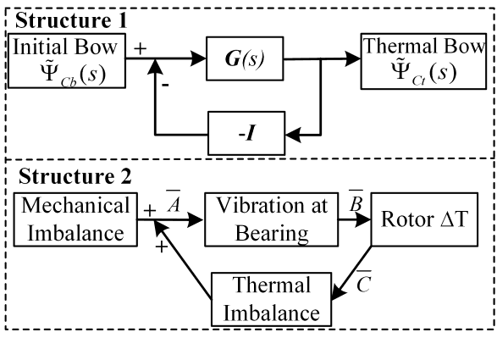

Figure 11 : Deux interprétations du mécanisme de rétroaction de l’effet Morton (de Jongh **[17]**)

En 2010, Lorentz et Murphy **[14]** ont complété la méthode de Jongh et traité les fonctions de transfert présenté en **[17]** comme les coefficients d’influence pour analyser l’effet Morton. Cette méthode suppose que la réponse thermique dépende uniquement des réponses dynamiques en régime stationnaire, ainsi la vibration du rotor est assumée tous les temps en vibration synchrone. Cette méthode décrit l’effet Morton via trois coefficients d’influence:

* coefficient décrit la relation linéaire entre le niveau de vibration synchrone et le balourd imposé ;
* coefficient caractérise la corrélation entre la différence de la température au rotor et le niveau de vibration vibrations ;
* coefficient exprime le balourd thermique généré par la déformation thermique de rotor sous la différence de la température au rotor unitaire;

Le module des coefficients signifie la sensibilité des phénomènes physiques qui contribuent au déclenchement de l’instabilité du type l’effet Morton. La phase des coefficients décrit un déphasage entre les informations physiques concernées.

Un critère de stabilité (**(Eq. 1.2)**) est proposé pour prédire si l’instabilité vibratoire provoquée par l’effet Morton est déclenché. Ce critère permet de distinguer deux comportements différents provoqués par l’effet Morton : l’effet Morton stable et l’effet Morton instable.

|  |  |
| --- | --- |
| stable |  |

Grâce à cette méthode de coefficients d’influence, l’analyse de l’effet Morton devient possible avec les outils numériques abordables en dynamique de rotor et en lubrification. Cependant, ces coefficients sont calculés de manière linéaire et en régime stationnaire. Ces calculs sont peu précis pour raison que l’effet Morton est un phénomène transitoire. Une description plus en détaillé de cette méthode sont présentée au chapitre IV dans cette thèse.

### Méthodes du balourd critique prédéfini

En 2004, Kirk et Balbahadur **[18]** ont proposé une méthode du balourd critique pour la prédiction de l'effet Morton. L’objectif de ce modèle simple est d’effectuer l’analyse en régime stationnaire et de prédire l’amorçage de l’effet Morton. Dans cette méthode, le balourd mécanique initial est imposé au centre de masse du disque en porte à faux. Sa quantité est supposée égale à 10% de la charge statique due au poids du rotor sur la vitesse maximum de son fonctionnement au carré comme écrit dans Erreur ! Source du renvoi introuvable..

|  |  |
| --- | --- |
|  |  |

Le balourd mécanique initial a ensuite été utilisé pour prédire l’orbite à l’état stationnaire et la position du point haut du rotor dans le palier. En outre, le point chaud est supposé coïncident avec le point haut. La distribution non uniforme de la température au rotor a été calculée en résolvant l’équation de l’énergie simplifiée 1D, qui néglige l’effet transitoire. Enfin, le balourd thermique créé par la flexion thermique est calculé en multipliant la masse concentrée du disque et la distance de déviation de l’axe de rotation. Sa phase correspond à celle de la flexion thermique dans le plan perpendiculaire à l’axe de rotation. Le balourd total est ainsi la somme vectorielle des balourds mécanique et thermique. S'il dépasse le balourd critique prédéfini, le système est instable. Ce processus est représenté à la **Figure 12**.

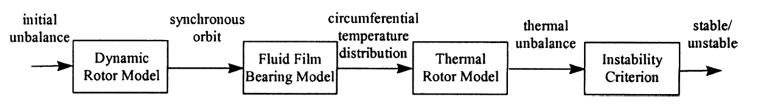

Figure 12 : Diagramme du processus complet du modèle proposé par Kirk et Balbahadur.

est prédéfini comme dépendant de la vitesse et sa valeur est de 15% du poids du rotor (Erreur ! Source du renvoi introuvable. **a.**). En 2013, Kirk **[21]** a adopté une version du balourd critique constant (Erreur ! Source du renvoi introuvable. **b.**) car les ingénieurs utilisant la version dépendant de la vitesse peuvent observer une vitesse critique au-delà de celle de vitesse maximum de fonctionnement, même sans augmentation du balourd thermique. Cette valeur du balourd critique prédéfini a été optimisée en se basant sur plusieurs cas d’études de sorte que la vitesse d’apparition de l’instabilité prédite puisse être cohérente avec la vitesse de départ observée.

|  |  |
| --- | --- |
|  |  |

En utilisant ce modèle établi, Kirk et Balbahadur **[19]** ont réalisé des études de cas avec le palier circulaire et le palier à patins oscillants. Ils ont repris les cas classiques de l’effet Morton rencontrés dans l’industrie tel que le rotor de l’article de Keogh et Morton **[15]**, le compresseur de gaz présenté par de Jongh et Morton **[12]** et le compresseur de pipeline rencontré par de Jongh et Van Der Hoeven **[17]**. Les comparaisons sont réalisées entre les résultats de simulation obtenus par ce modèle et les résultats expérimentaux présentés dans les publications. D’une manière générale, ce modèle permet d’avoir une bonne cohérence avec les résultats expérimentaux. En outre, ils concluent que l’effet Morton a une plus grande chance d’apparaître quand l’orbite de vibration est centrée, circulaire et quand l’amplitude de cette orbite est grande. La réduction de phase entre le balourd thermique et le balourd mécanique pourrait également augmenter la possibilité d’apparition du phénomène.

### Méthodes du rapport thermique

La méthode du rapport thermique a été introduite par Schmied **[10]** en 1987 pour calculer l’instabilité de la vibration synchrone sans distinguer les sources de l’échauffement du rotor, i.e. le contact entre le stator et le rotor ou le cisaillement visqueux de lubrifiant. Cette méthode s’est basée sur le modèle du point chaud proposé par Kellenberger **[9]** qui a été initialement conçue pour analyser les vibrations spirale induites par l’effet Newkirk. Ce modèle du point chaud est basée sur l’équation suivante :

|  |  |
| --- | --- |
|  |  |

avec

déplacement du rotor au niveau du point chaud déduit par la dilatation thermique

tenseur de déformation thermique

terme de la chaleur générée

terme de la chaleur dégagée

etcoefficients de proportionnalité pour la chaleur générée et chaleur dégagée

La chaleur générée dans le système est supposée proportionnelle à la vitesse de rotation et à l’amplitude de vibration à la position axiale du point chaud, alors que la chaleur dégagée est proportionnelle à la déformation thermique. La valeur critique de la stabilité est le rapport. Les coefficients de proportionnalité et pour la chaleur générée et la chaleur dégagée sont calculés selon le mécanisme de l’échauffement du système. La méthode de calcul est détaillée en annexe de **[10]**. Si le rapport entre la chaleur générée et la chaleur dégagée est proche de la valeur critique de stabilité, le rotor pourrait être considéré comme sensible à l’effet Morton.

### Méthodes non-linéaire en régime transitoire

Les approches précédentes se concentrent principalement sur l'analyse en régime permanent de l’effet Morton. Cependant, étant donné que l’effet Morton pourrait être un processus transitoire et sensible à l’évolution de conditions de fonctionnement, la prédiction en régime transitoire avec un modèle non-linéaire et robuste est nécessaire. Depuis 2009 **[3]**, les chercheurs se sont penchés sur l'analyse transitoire de l’effet Morton, visant à voir l’évolution de vibration et de température du rotor dans le domaine temporel.

En 2013, Lee et Palazzolo **[22]** ont utilisé un modèle éléments finis pour résoudre l’équation de Reynolds couplée avec l’équation de l’énergie pour le fluide film ainsi que l’équation de conduction thermique pour le rotor. L’équation de l’énergie est limitée au cas 2D. Les simulations ont porté sur un rotor flexible guidé en rotation par un palier à patins oscillants en régime transitoire. Les déformations thermomécaniques des patins n’ont pas été prises en compte dans ce modèle. Le balourd thermique a été modélisé par l’approche de masse concentrée du disque en porte-à-faux, qui est similaire à Murphy **[14]** et Balbahadur **[18]**.

La simulation de l’effet Morton en transitoire nécessite de l’effort de calcul assez important à cause de la différence de l’échelle du temps entre le phénomène thermique et le phénomène dynamique. Afin de réduire le temps de calcul, un schéma en quinconce (staggered integration scheme) et une approche de moyennage dans le temps pour la flux thermique exposé au rotor est utilisés. La **Figure 13** montre le diagramme du schéma en quinconce, où chaque cycle comprend deux étapes. Au cours de la 1ère étape, les équations de Reynolds, d'énergie et de mouvement sont résolues. La température du film lubrifiant et sa viscosité sont stockées à la fin de l'étape 1. A deuxième étape, seulement l'équation de conduction thermique transitoire est résolue pour actualiser la température à la surface du rotor et du palier. Le pas de temps d'intégration pour l'étape 2 est beaucoup plus grand que l'étape 1 afin d’accélérer le calcul.

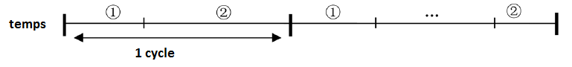

Figure 13 : Diagramme du schéma en quinconce

Les auteurs ont utilisé ce modèle pour étudier le cas présenté dans l’article de Gomiciaga et Keogh **[25]**. Les résultats montrent que le déphasage entre le point chaud et le point haut issu de la simulation correspond bien à celui observé dans la réalité. Cependant, la différence de la température est légèrement plus grande que celle issue de **[25]**. Des explications possibles sont données : l’hypothèse de l’isolation thermique entre le film lubrifiant et le coussinet est à améliorer et la distribution non-uniforme de la température dans la direction axiale devrait être considérée. En général, ce modèle donne un très bon accord quantitatif avec les publications sur la distribution non-uniforme de la température. En outre, les deux effets antagonistes suite à l’augmentation de la température (diminution de viscosité et accentuation des balourds thermiques suite à l’augmentation de la température) ont été mentionnés et discutés.

En 2014, Suh et Palazzolo **[23]** ont publié une version améliorée du modèle précédent. Les principales améliorations apportent sur : (1) la résolution de l’équation de Reynolds dans le film et de l’équation de l’énergie en 3D; (2) un modèle éléments finis 3D pour évaluer la conduction thermique et la déformation thermomécanique au niveau du rotor et des patins. Les équations de conduction 3D du rotor et du coussinet sont couplées avec le modèle du palier par la condition de transfert de chaleur conjugué. Le flux thermique et la température sont supposés continus à l’interface du fluide-structure, ce qui est différent de la condition de la paroi adiabatique pour l’interface fluide-coussinet dans **[22].** Le flux thermique calculé entre le fluide et le rotor est stocké à chaque pas dynamique de temps. Un flux thermique moyenné dans le temps est calculé en se basant sur l’orbite convergée. Ce flux moyenné est ensuite imposé à la surface du rotor pour mettre à jour le champ de température du rotor. En outre, la déformation thermique du rotor a été calculée par la méthode des éléments finis 3D au lieu d'utiliser la formule analytique. Un modèle du balourd thermique réparti a été proposé pour inclure tous les balourds thermiques nodaux le long de la ligne d’arbre, tandis que d'autres méthodes ne tenaient compte que du balourd généré au niveau du disque en porte-à-faux.

En 2016, afin de trouver un bon compromis entre l’efficacité et la précision de la simulation de l’effet Morton avec le modèle présenté dans **[23]**, Tong et Palazzolo **[26]** ont amélioré la démarche de Suh en utilisant une maillage des éléments finis hybride. En considérant la conclusion de Guo et al. **[27]** qui présument que le rotor avec une masse prépondérante entre les paliers pouvait également comporter l’instabilité du type l’effet Morton, l’approche améliorée a prise en compte la flexion thermique dans la partie du rotor en porte-à-faux et celle entre les paliers. De plus, une autre aprroche de la modélisation du balourd thermique nommée l’approche du défaut de la fibre neutre (bowed rotor method) a été proposée pour remplacer l’approche de la masse concentrée utilisé précédemment. En fait, l’approche de masse concentrée surestime la différence de la température au rotor **[26]**. Cette nouvelle approche a pris en compte le moment introduit par la rotation hors l’axe de rotation.

## Stratégie de modélisation numérique

Considérant la variété des phénomènes physiques impliqués dans l’effet Morton, différents modèles avec différents degrés de complexité ont été proposés dans la littérature. En les synthétisant de manière générale, toutes les méthodes ont introduit les trois aspects physiques principaux dans une boucle de rétroaction pour modéliser l’effet Morton :

1. Le balourd entraine la vibration synchrone du rotor
2. Sous vibration synchrone, l’échauffement du rotor par le cisaillement visqueux produit la distribution non uniforme de la température à la surface du rotor
3. La déformation thermique du rotor engendre le balourd thermique du rotor.

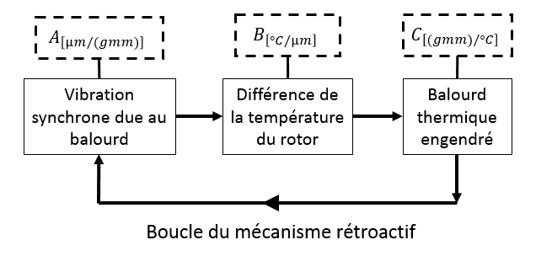

Figure 14 : Modélisation globale de l’effet Morton et son mécanisme retroactif

D’une part, ces trois aspects physiques pourraient être représentés par les trois coefficients d’influences comme proposé par Lorenz et Murphy **[14]** afin d’analyser l’instabilité de la vibration synchrone. D’autre part, ces trois aspects physiques pourrait être utilisé pour établir la stratégie de simulation numérique en transitoire comme Suh et Palazzolo **[23]** . Dans la suite, une synthèse se développe autour des méthodes numériques utilisées pour connecter les trois aspects physiques principaux, autrement dit pour déterminer les coefficients d’influence .

* Détermination de

La méthode utilisée pour caractériser la vibration en fonction du balourd n’est pas un secret. Il fait juste réaliser un calcul de réponse au balourd. Pour rappel, le calcul de réponse au balourd nécessite de résoudre les équations de mouvement de rotor (Erreur ! Source du renvoi introuvable.). Ses solutions donnent l’orbite périodique de la vibration synchrone.

|  |  |
| --- | --- |
|  |  |

La différence principale pour déterminer entre tous les modèles se trouve sur la modélisation des efforts du palier hydrodynamique . La plupart des études telles que Gomiciaga **[25]**, Kirk **[18]** and Murphy **[14]** utilisent l’approche linéaireen se basant sur les coefficients dynamiques de palier pour les calculer. L’avantage de l’utilisation des coefficients dynamiques est l’effort de calcul peu important pour une solution de précision raisonnable. Il permet d’obtenir rapidement l’orbite de la vibration synchrone pour enchainer les calculs dans les étapes suivantes. Cependant, quand le grand déplacement du rotor a lieu dans les paliers, l’hypothèse de linéarisation des efforts du fluide n’est plus valable. L’approche linéaire pourrait ainsi introduire des erreurs qui ne sont pas négligeables. L’approche non linéaire utilisée par Palazzolo et al. **[23]** et Grigor’ev et al. **[28]** couple le modèle complet du palier hydrodynamique avec le modèle dynamique du rotor. Cette approche non linéaire impose la résolution de l’équation de Reynolds couplée avec l’équation de l’énergie pour obtenir les efforts du palier à chaque pas de temps d’intégration de l’équation de mouvement. Par conséquent, le calcul est précis mais très couteux en terme du temps de calcul.

* Détermination de

La détermination de B, autrement dit la détermination de la différence de la température au rotor, est primordiale lors de la simulation de l’effet Morton. Il s’agit de résoudre un problème des transferts de chaleur conjugué à l’interface rotor-lubrifiant. D’une manière générale, le calcul de cette différence de la température est en transitoire et il nécessite de faire intervenir deux échelles du temps différents. La dissipation due au cisaillement visqueux de lubrifiant à l’échelle dynamique (milliseconde) contribue à l’échauffement et au transfert de chaleur du rotor à l’échelle du temps thermique (minute, voir heure). Ainsi, le coût de la simulation de l’effet Morton en régime transitoire est très onéreux. Dans la pratique, en fonction de l’objectif de l’étude et les critères de la modélisation (simplicité, efficacité et fiabilité), plusieurs méthodes intéressantes étaient proposées pour évaluer cette différence de la température.

Koegh et Morton **[15]** résolvait l’équation de l’équation en se basant sur l’hypothèse de palier court. Ils ont utilisé la méthode de perturbation pour calculer la température ; Kirk et al. **[18]** ont résolu l’équation de l’énergie simplifié en 1D en se basant sur la relation géométrique pour approximer cette différence de la température ; Murphy et Lorenz **[14]** ont utilisé la température de fluide moyennée selon l’épaisseur du film ; Gigor’ev et al. **[28]** ont utilisé la méthode de volume finis pour résoudre l’équation de l’énergie en 2D et la méthode des éléments finis pour résoudre l’équation de conduction thermique du rotor afin de la déterminer ; Palazzolo et SuhErreur ! Source du renvoi introuvable.ont résolu l’équation de l’énergie du film couplé avec l’équation de conduction du rotor. En considérant la particularité de la vibration synchrone, i.e. la trajectoire périodique reste quasiment même pour une durée assez courte, la chaleur reçue par le rotor pendant une période ne change guère. L’approche de moyennage du flux thermique dans le temps et le schéma en quinconce ont été utilisés pour réaliser l’intégration temporelle à l’échelle du temps thermique. La différence de la température est ainsi obtenue à la fin de chaque pas de temps de l’intégration thermique.

* Détermination de

Cette partie du calcul nécessite de la modélisation de la source d’excitation synchrone à l’origine de la déformation thermique du rotor. Dans la littérature, deux approches différentes sont utilisées pour la modélisation du balourd thermique : l’approche de masse concentrée et l’approche du défaut de la fibre neutre.

L’approche de masse concentrée modélise la contribution dynamique de la déformation thermique du rotor comme une addition au balourd mécanique. En considérant la masse de disque prépondérante située en porte à faux, la déflection du rotor après la déformation thermique pourrait générer balourd thermique au niveau du centre de masse du disque. Selon la définition d’un balourd, le produit entre la déflection du rotor de l’axe de rotation et la masse du disque donne le balourd thermique. Cette méthode est initialement mentionnée par Kirk **[18]** et utilisée ensuite par Murphy **[14]**, de Jongh **[11]** et Lee **[22]**. Palazzolo et Tong **[26]** ont amélioré cette approche par l’application sur tous les nœuds du rotor à la place de le seul nœud où se trouve la masse prépondérante en porte à faux. Les résultats obtenus seront ajoutés au balourd mécanique initial qui va continuer à changer le niveau de vibration synchrone.

L’approche du défaut de la fibre neutre sont utilisée par Keogh et Morton (**[15],[16]**), Schmied **[10]**, Grigor’ev et al. **[28]**  et Palazzolo et al. **[26]** pour modéliser la source d’excitation synchrone. Contrairement à l’approche de masse concentrée qui n’ont considéré que la force centrifugée générée, cette approche a pris en compte le moment engendré dû à la flexion thermique de rotor. Dans l’article de Tong et Palazzolo Erreur ! Source du renvoi introuvable.**,** ils ont comparé ces deux approches de modélisation du balourd thermique et conclu que l’approche du défaut de la fibre neutre est recommandée par rapport à l’approche de masse concentrée, car le dernier a négligé les moments engendrés par la rotation hors l’axe de rotation. Cette négligence pourrait surestimer le niveau de vibration et la différence de la température.

## Conclusion

Ce chapitre a introduit les problèmes de l’instabilité de la vibration synchrone due à l’effet thermique par les cas industriels. Deux possibilités de création de cette instabilité à l’origine de l’effet thermique, c’est à dire l’effet Newkirk et l’effet Morton, sont expliquées de manière qualitative. Les principales études expérimentales et numériques consacrée à la compréhension de l’effet Morton, à l’analyse de l’effet Morton ainsi qu’à prévenir l’effet Morton instable sont regroupées. La synthèse de ces études permet d’apercevoir une stratégie générale de la modélisation numérique de l’effet Morton par trois aspects physiques. Ces derniers sont bien représentés à l’aide des trois coefficients d’influence.

En suivant cette stratégie de modélisation, trois sous-modèles numériques sont nécessaires afin de simuler et analyser l’effet Morton. Ces sous-modèles détaillés aux chapitres II et III sont dédiés respectivement aux problèmes de lubrification hydrodynamique et aux comportements dynamique et thermomécanique de rotor. Une fois que les outils de calcul sont mis aux points, les simulations et les analyses de l’effet Morton sont ensuite effectués.

# Conclusion générale

À rédiger

# Bibliographie

1. P.G. Morton, "Some Aspects of Thermal Instability in Generators," G.E.C. Internal Report No.S/W40 u183, 1975.
2. B. Hesseborn, "Measurements of Temperature Unsymmetries in Bearing Journal Due to Vibration", Internal report ABB Stal., 1978.
3. Tong X, Palazzolo A, Suh J. A Review of the Rotordynamic Thermally Induced Synchronous Instability (Morton) Effect. ASME. Appl. Mech. Rev. 2017;69(6):060801-060801-13. doi:10.1115/1.4037216.
4. J. Schmied, J. Pozivil and J. Walch, "Hot Spots in Turboexpander Bearings: Case History, Stability Analysis, Measurements and Operational Experience," ASME 2008 Turbo Expo: Power for Land, Sea, and Air, Berlin, Germany, pp. 1267-1277, 2008.
5. B.T. Murphy, and J.A. Lorenz, “Case Study of Morton Effect Shaft Differential Heating in a Variable-Speed Rotating Electric Machine, Proceedings of GT2011, ASME Turbo Expo, June 6-11 2011, BC, Canada
6. B. Newkirk, "Shaft Rubbing: Relative Freedom of Rotor Shafts from Sensitiveness to Rubbing Contact When Running above Their Critical Speeds", Mechanical Engineering, 48(8):830–832, 1926.
7. A.D. Dimarogonas, “Packing Rub Effect in Rotating Machinery,” Ph.D. thesis, RPI, Troy, NY. 1970.
8. A.D. Dimarogonas, “A study of the Newkirk effect in turbomachinery”, Wear, Volume 28, Issue 3, 1974, Pages 369-382, ISSN 0043-1648, https://doi.org/10.1016/0043-1648(74)90193-8.
9. W. Kellenberger, "Spiral Vibrations due to the Seal Rings in Turbogenerators Thermally Induced Interaction between Rotor and Stator," Journal of Mechanical Design, 102(1), pp. 177-184. 1980.
10. J. Schmied, "Spiral Vibrations of Rotors," Proceedings of the ASME Design Technology Conference, 1987.
11. F. de Jongh, The synchronous rotor instability phenomenon – Morton Effect, Proceedings of the thirty-seventh turbomachinery symposium, 2008.
12. F.M. De Jongh, and P.G. Morton, “The synchronous Instability of a Compressor Rotor Due to Bearing Journal Differential Heating”, ASME Paper No. 94-GT-35. Alson published in ASME Transactions, Journal of Engineering for Gas Turbines and Power; 118, October 1994, pp.816-824
13. D. Panara, S. Panconi, and D. Griffini, “Numerical Prediction and Experimental Validation of Rotor Thermal Instability,” 44th Turbomachinery Symposium, College Station, TX, 2015.
14. B.T. Murphy, and J.A. Lorenz, 2010, “Simplified Morton Effect Analysis for Synchronous Spiral Instability”, ASME Journal of Vibration and Acoustics, Vol. 132, October, 2010
15. P.Keogh and P.Morton, “Journal bearing differential heating evaluation with influence on rotor dynamic behavior”, Proceeding of the Royal society of London. Series A: Mathematical and physical Sciences, Vol.441, pp.527-548, 1993.
16. P.Keogh and P.Morton, “The Dynamic Nature of Rotor Thermal Bending Due to Unsteady Lubricant Shearing Within a Bearing,” Proc. R. Soc. London, Ser. A: Math. Phys. Sci., 445(1924), pp. 273– 290, 1994.
17. F. de Jongh and P. Van Der Hoeven, eds.,“Application of a Heat Barrier Sleeve to Prevent Synchronous Rotor Instability,” 27th Turbomachinery Symposium, College Station, TX, pp. 17–26, 1998.
18. A.C. Balbahadur and G.Kirk, “Part I-theoretical model for a synchronous thermal instability operating in overhung rotors”, International Journal of Rotating Machinery, vol. 10, pp.447-487, 2004.
19. A.C. Balbahadur and G.Kirk, “Part II-Case Studies for a Synchronous Thermal instability operating in Overhung Rotors”, International Journal of Rotating Machinery, vol. 10, pp.447-487, 2004
20. A.C. Balbahadur, 'A Thermoelastohydrodynamic Model of the Morton Effect Operating in Overhung Rotors Supported by Plain or Tilting Pad Journal Bearings', PhD Thesis, Virginia Polytechnic Institute and University, 2001.
21. G. Kirk and Z. Guo, "Design Tool for Prediction of Thermal Synchronous Instability," ASME International Design Engineering Technical Conferences and Computers and Information in Engineering Conference, Portland, Oregon, USA, 2013.
22. J.G. Lee and A. Palazzolo, “Morton Effect Cyclic Vibration Amplitude Determination for Tilt Pad Bearing Supported Machinery,” Journal of Tribology-Transactions of the ASME, vol.135, Jan 2013
23. J. Suh and A. Palazzolo, “Thre-Dimensional THD Morton Effect Simulation Part I: Theoretical Model,” Journal of Tribology-Transactions of the ASME, vol.136(3), Apr 2014
24. J. Suh and A. Palazzolo, “Thre-Dimensional THD Morton Effect Simulation Part II: Advanced Modeling and Parametric Studies,” Journal of Tribology-Transactions of the ASME, vol.136(3), Apr 2014
25. R.Gomiciaga and P.S.Koegh, “ Orbit Inducced Journal Temperature Variation in Hydrodynamic Bearings,” ASME Journal of Tribology , 121, pp.77-84, 1999
26. X. Tong, A. Palazzolo and J. Suh, "Rotordynamic Morton Effect Simulation With Transient, Thermal Shaft Bow," ASME J. Tribol., 138(3), p. 031705, 2016.
27. Z. Guo, et G. Kirk, "Morton Effect Induced Synchronous Instability in Mid-Span Rotor–Bearing Systems—Part I: Mechanism Study," J. Vib. Acoust., 133(6), p. 061004, 2011.
28. B.S. Grigor’ev , A.E. Fedorov, and J. Schmied, "New Mathematical Model for the Morton Effect Based on the THD Analysis," Proc. 9th IFToMM Int. Conf. on Rotor Dynamics, Milan, Italy, pp. 2243-2253, 2015.